# projecte daw 2

## introducció (proposta de projecte)

* El projecte consistirà en realitzar una plataforma web que contindrà diversos jocs de diferents tipus (didàctics, plataformes, estratègia, etc).
* Per poder jugar als jocs no farà falta que els jugadors estiguin registrats però per tenir tots els avantatges (sortir a la base de dades i en el ranking de jugadors) s’hauran de registrar prèviament.
  + Es podrà configurar el perfil de l’usuari, com per exemple, canviar el nom, la foto, la descripció, etc.
* Els jugadors podran ser registrats normals (gratuïtament) o podran ser usuaris premium. Aquests usuaris tindran la possibilitat d’aconseguir diferents premis a mesura que augmentin els seus punts de jugador.
  + Les tarifes seran les següents:
    - 1 mes: 2€.
    - 2 mesos: 3,5€
    - 6 mesos: 10€
    - 12 mesos: 19€
* Els jocs que tenim pensats que poden sortir a la nostre plataforma seran:
  + Plataformes:
    - Carreres de cargols.
  + Aventures en 2D:
    - Caça del goblin.
  + Didàctics:
    - Endevinar verbs en anglès.
    - Joc de les frases.
    - Trivial.
  + Clàssics:
    - Pacman.
    - Buscaminas.
    - Trenca-totxos.
    - Tetris.
    - Cinc en ratlla.
    - Space Invaders (marcianitos).
  + Infantils:
    - Joc d’escoltar música i endevinar quin instrument és.
* Es podrà escollir la dificultat dels jocs.
* Les puntuacions que els jugadors facin dels jocs es guardaran a la base de dades juntament amb el nom del jugador.
  + Hi haurà un apartat de “ranking” dels jugadors.
* Es podran puntuar els jocs i tindran la seva corresponent pàgina de classificació.
* Es farà també una pàgina de la nostra plataforma en diferents xarxes socials.
* Al peu de pàgina posarem l’equip que ha desenvolupat el projecte, el suport tècnic que tindrà la pàgina, termes i condicions, etc.

## primera aproximació

* **Estudi d’usuaris:** tant els usuaris no registrats, com els usuaris amb comptes registrades “free” com els Premium utilitzaran les nostra plataforma per jugar als nostres jocs, per comunicar-se entre ells en el fòrum i per consultar les guies.
* **Anàlisi de requeriments inicials:** 
  + **Usuaris normals (no registrats):**
    - Els usuaris no registrats només podran accedir a la part dels jocs, no podran accedir a les guies ni comentar al fòrum.
    - Tampoc es guardarà la seva puntuació a la base de dades ni sortiran en cap ranking i no podran participar en cap sorteig de premis.
    - Els usuaris sense registrar tampoc podran votar els jocs ni les guies.
  + **Usuaris “free” o registrats “no premium”:**
    - Els usuaris registrats de forma gratuïta podran accedir a tots els jocs i la seva puntuació es guardarà a la base de dades.
    - També podran comentar al fòrum i accedir a les guies.
    - Els usuaris sortiran en un ranking general i podran votar els jocs i les guies.
    - Per altra banda els punts de jugador seran solament estètics ja que no podran aconseguir cap benefici d’aquests.
  + **Usuaris premium:**
    - Els usuaris premium hauran de pagar una quota de 1, 2, 6 o 12 mesos.
    - Podran accedir a tots els jocs, la seva puntuació es guardarà a la base de dades, podran comentar al fòrum, accedir a les guies, etc.
    - Gràcies als punts aconseguits jugant als jocs podran “canviar-los” per recompenses.

## segona entrega

### diagrama de classes uml

* A mesura que anem creant la plataforma web anirem dissenyant els diagrames de classe que creiem oportuns per cada joc.

### diagrama de casos d’ús

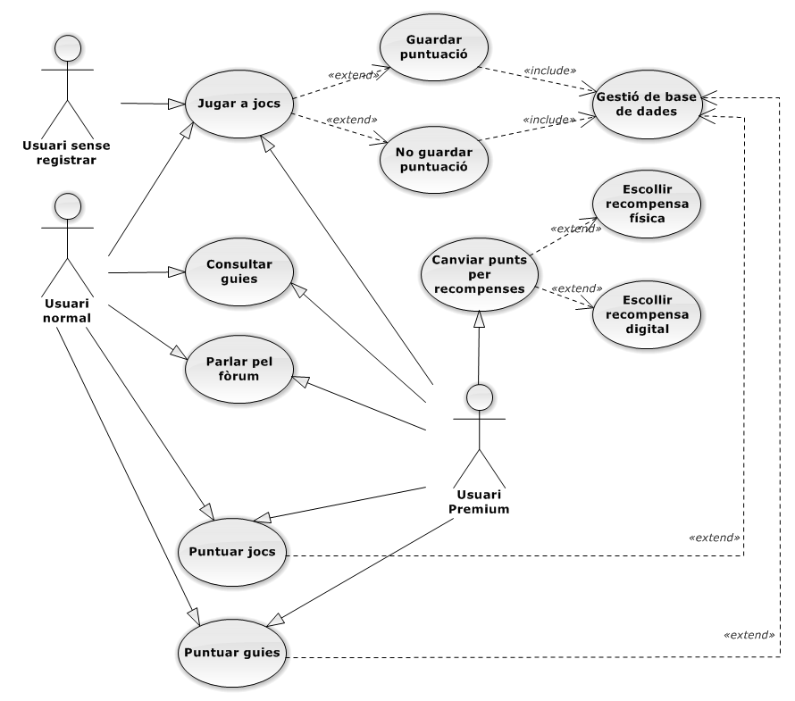

### resum de casos d’ús (detallat)

* **Jugar a jocs:** els jugadors podran jugar a jocs a la secció corresponent i si són registrats es guardarà una puntuació.
* **Consultar guies:** el jugadors registrats podran anar a l’apartat de les guies i consultar-les.
* **Parlar pel fòrum:** els jugadors registrats podran parlar pel fòrum i comentar a la zona corresponent.
* **Puntuar jocs:** els jugadors registrats i els premium podran puntuar els jocs a la zona corresponent.
* **Puntuar guies:** els jugadors registrats i els premium podran puntuar les guies a la zona corresponent.
* **Canviar punts per recompenses:** els jugadors premium podrancanviar els punts que hagin aconseguit jugant per recompenses a la secció corresponent.

### model entitat relació

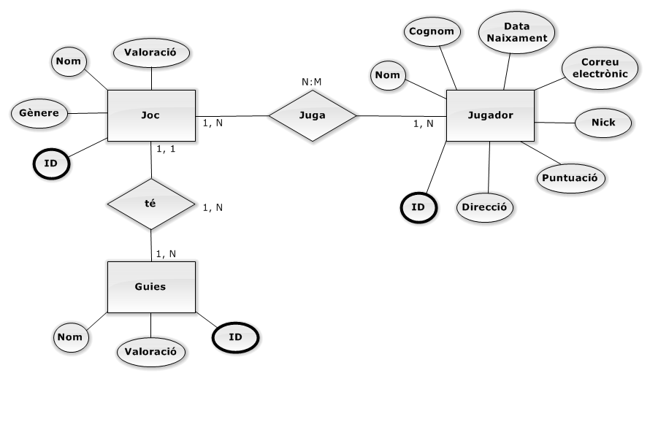

### model lògic